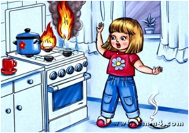

**ПОМНИТЕ!!!!**

**ПОЖАР ЛЕГЧЕ ПРЕДУПРЕДИТЬ, ЧЕМ ПОТУШИТЬ**

• обучить детей обращаться с огнем, а взрослых членов семьи простейшим способам тушения пожара;

• приобретите бытовой огнетушитель и храните его в доступном месте;

• никогда не курите в постели;

• Для обогрева используйте электробытовые приборы промышленного производства;

• не разогревайте лаки и краски на газовой плите, не стирайте в бензине и не сушите белье над плитой;

• при обращении с праздничными фейерверками, хлопушками и свечами будьте предельно осторожными;

• избегайте захламления путей возможной эвакуации

**Соблюдение мер пожарной безопасности –**

**это залог вашего благополучия,**

**сохранности вашей жизни и жизни ваших близких!**

**Пожар легче предупредить, чем потушить!**